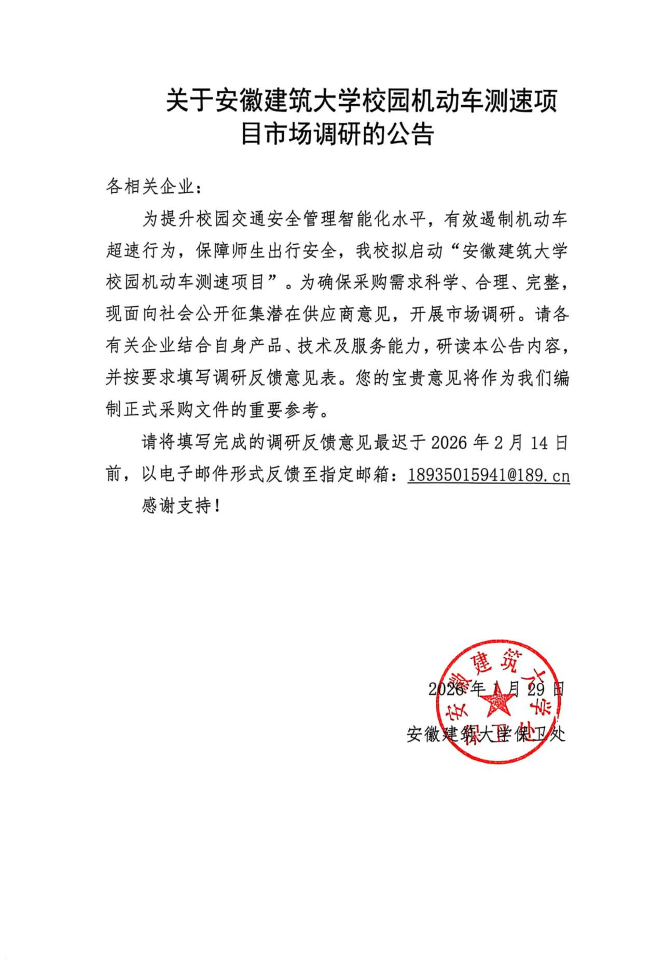

拟投标企业名称（公章）：

联系人及联系方式：

拟采用的主要投标产品品牌：

拟采用的主要投标产品生产厂家：

- 项目名称：
安徽建筑大学校园机动车测速项目
- 项目预算与模式：
本项目初步预算为人民币33.5万元。拟采用“供应商投资建设、学校采购”模式，由中标人负责提供符合要求的测速系统设备、软件平台、安装调试及售后服务，学校支付一次性采购费用。
- 项目概况与核心目标：
本项目针对我校师生密集、机动车（含教职工车、科研车、访客车）流量增长，传统交通管理效率低、安全隐患突出的问题，旨在构建智能化校内机动车测速管理体系。​
项目核心是在校园重点区域（教学区周边、宿舍区、校园主干道）部署测速设备，结合管理平台，实现 24 小时实时车速监测、超速自动抓拍预警、数据存储分析功能；形成 “监测 - 预警 - 处置 - 追溯” 管理闭环。​
建设目标为破解三大痛点：一是遏制超速行为，保障师生出行安全；二是替代部分人工巡逻，提升交通管理效率；三是留存违规数据，为纠纷处理提供依据。项目建成后，可优化校园交通秩序，助力智慧校园建设，同时通过数据支撑校园道路规划与安全教育，为现代化大学治理提供助力。
四、调研内容
（一）案例与业绩
提供近三年内完成的校园或类似区域测速/安防项目案例；
1个 2个 3个 4个 5个
（二）设备参数
1.核心参数
1.1雷视测速预警一体机
1.1.1 一体化设备包含雷视一体机、2块LED屏、语音柱等，支持按照学校要求定制外观颜色；
满足 不满足
1.1.2 雷达参数：工作频段：80GHz；测速范围：1-250km/h；测距范围：15-250m；
满足 不满足
1.1.3 视频参数：帧率：≥25帧；图像分辨率≥2880*1620；
满足 不满足
1.1.4 显示屏参数:P10双基色模组，像素点间距≤10mm，上屏分辨率≥32*32，三色（黄、绿、红），下屏分辨率≥32*128，三色（黄、绿、红），屏幕≥6000 cd/㎡，界面可调亮度；支持超速信息发布；
满足 不满足
1.2数据存储主机
1.2.1 支持最大接入不少于12路雷视测速终端接入；
满足 不满足
1.3校园车辆测速管理平台
1.3.1 支持多维度车辆监管，既能实时采集单个点位车辆通行信息，精准记录超速车辆的车牌、速度及实时时间，也支持车辆黑白名单管理与布防预警；
满足 不满足
1.3.2 支持卡口过车、超速、黑名单信息查询功能，能统计卡口过车流量与违规事件，追溯车辆通行路线，并提供卡口抓拍点视频预览及回放服务；
满足 不满足
1.4车辆道闸云平台功能升级
1.4.1 要求车辆测速管理平台支持推送超速车牌数据至车辆道闸云平台，车辆道闸云平台针对超速车辆对应手机号自动发送超速预警短信，短信内容根据校方要求调整，支持将设定次数内的超速车牌加入黑名单禁止通行；投标人自行考察现场，本次投标报价需包含所有必要的对接开发费用，后期不做增加。投标文件中需提供投标人承诺函。
满足 不满足
- 主要参数
2.1雷视测速预警一体机
2.1.1 设备应支持NTP客户端功能，可通过配置指定NTP服务器IP地址等，主动向时间服务器发起时间同步请求，实现系统时间自动校准；
满足 不满足
2.1.2 车辆捕获率≥95％，车牌识别率95％；车牌识别准确率≥95％，具有车标识别功能；
满足 不满足
2.1.3 支持对蓝牌、黑牌、黄牌、白牌、绿牌、黄绿双色、渐变绿等车牌进行识别；
满足 不满足
2.1.4 目标速度测量值与实际速度值相差小于±0.6km／h，目标距离测量值与实际距离值相差小于±0.6m；
满足 不满足
2.1.5 为体现人所投产品设备制造商在数据信息安全管理方面的能力，能够提供ISO 27001、ISO 27017、ISO 27018、ISO 27701信息安全管理体系证书至少3项。
满足 不满足
2.2数据存储主机
2.2.1 支持接入不少于4块3.5寸或2.5寸SATA硬盘；
满足 不满足
2.2.2 支持抓拍车牌信息及车速信息上传；
满足 不满足
2.3存储专用硬盘
2.3.1 3.5英寸SATA接口，容量≥8TB；
满足 不满足
2.3.2 硬盘转速：≥5000转，缓存：≥256M；
满足 不满足
2.3.3 硬盘外部传输速率≥6Gb/s；
满足 不满足
2.4校园车辆测速管理平台
2.4.1 CPU：≥8核16线程，主频≥3.0GHz；
满足 不满足
2.4.2 内存：≥64G；
满足 不满足
2.4.3 支持分时段通行限速管控，可针对上下学高峰时段、夜间时段等，配置不同的限速策略与监测强度，适配校园不同时段的交通流量特点；
满足 不满足
2.4.4 支持违规记录归档，长期保存历史违规数据，满足校园安全管理追溯与检查需求；
满足 不满足
2.4.5 支持展示校园测速点位分布、今日通行车辆总数、超速违规次数、各区域限速执行情况、设备在线状态等核心指标；
满足 不满足
2.4.6 支持按时间维度统计：生成日、周、月、年度的车辆通行量、超速违规数量、各时段交通流量趋势报表；支持按区域维度统计：分析各校区、各路段的车辆流速，对比不同区域的交通管控效果；
满足 不满足
（三）投标人资信
1.投标人具有电子与智能化工程专业承包壹级证书的；
满足 不满足
2.技术负责人具有自动化专业或机电专业中级工程师；满足 不满足
3.具有智能建筑弱电系统项目管理师或智能化系统集成项目经理证书；（投标时提供证明文件）；
满足 不满足
4.项目团队具有不低于1人的售后服务人员，投标时提供售后服务人员的二级建造师往册证书证书的；
满足 不满足

拟投标企业名称（公章）
年 月 日

